|  |  |  |  |  |
| --- | --- | --- | --- | --- |
| **2012**  יום | | **31 אוגוסט** | ספטמבר 2012  א ב ג ד ה ו ש  1  2 3  9 10  16 17  23 24  30 | אוגוסט 2012  א ב ג ד ה ו ש  1  5 6  12 13  19 20  26 27 |
|  | יום /׳1י/^י | | | |
|  | 31 | | | |
| 00 |  | | | |
| 01 |  | | | |
| 02 |  |  |  |  |
| 03 |  |  |  |  |
| 04 |  | | | |
| 05 |  | | | |
| 06 |  |  |  |  |
| 07 |  |  |  |  |
| 08 |  |  |  |  |
| 09 |  |  |  |  |
| 10 |  |  |  |  |
| 11 |  |  |  |  |
| 12 |  |  |  |  |
| 13 |  | | | |
| 14 |  | | | |
| 15 |  |  |  |  |
| 16 |  |  |  |  |
| 17 |  |  |  |  |
| 18 |  |  |  |  |
| 19 |  |  |  |  |
| 20 |  |  |  |  |
| 21 |  |  |  |  |
| 22 |  |  |  |  |
| 23 |  | | | |
|  | | | | |

**08:45 - פרטי - מחוץ למעורד**

8 7 6 5 4 3 2 15 14 13 12 11 10 9 22 21 20 19 18 17 16 29 28 27 26 25 24 23 30

יום חמי/^י

יום חמישי

30

**11:00-12:00- יוייר האופוזיציה- מזכ״ע- לשכה תל אביב**

**12:00- פרטי - מחוץ למשרד**

**13:15-14:00-פ״ע השר ארדן- גדי^|^-לשכה תל אביב 14:15-15:00-גדי גיל-לשכה תל אביב**

**18:00- פרטי - לשכה**

**21:30 - פרטי - מחוץ למשרד**

00

01

02

03

04

05

06

07

08

09

10

11

12

13

14

15

16

17

18

19

1. **21** 22 23

**08:45 - פרטי - מחוץ למשרד**

**12:00-12:45- פטר"**

8 7 6 5 4 3 2 15 14 13 12 11 10 9 22 21 20 19 18 17 16 29 28 27 26 25 24 23 30

יום רביעי

יו□ רביעי 29

**גיל - רון - לשכה**



00

01

02

03

04

05

06

07

08

09

10

11

12

13

14

15

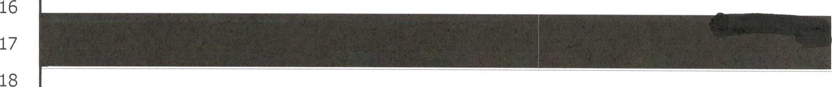

**19:00- פרטי - מחוץ למשרד**

19

20

21

22

23

**10:00 ־ פרטי - מחוץ למשרד**

**11:30- פרטי - מחוץ למשרד**

8 7 6 5 4 3 2 15 14 13 12 11 10 9 22 21 20 19 18 17 16 29 28 27 26 25 24 23 30

יום

28



**13:30- פרטי - מחוץ למשרד**

**17:40- יציאה**

**18:00-18:30-אירוע חנוכת טחנת הרוח המשוחורת- ימין משה**

**19:30-המראה לרמת הגולן**

**21:00-22:15- טקס אזכרה ללוחם סיירת מטכייל סלים שופי ו״ל- בבירכת רם ברמת הגולן**

00

01

02

03

04

05

06

07

08

09

10

11

12

13

14

15

16

17

18

19

1. **21** 22

23

פתיחת שנת הלימודים תשעייג

8 7 6 5 4 3 2 15 14 13 12 11 10 9 22 21 20 19 18 17 16 29 28 27 26 25 24 23 30

27 אוגוסט 2012

יום שני

יום /^וני

27 !



**14:00-15:00- גיל - אייל - הראל - משה לאון - אורי מגב - לשכת מנכייל**

**15:45-16:30-אורי יוגב-משה לאון-גיל-אייל-מנכ״ל-לשכה**

**16:30- יואב הורוביץ - לשכה**

**18:15- תקציב 2013-שר האוצר- גל הרשקוביץ- אייל אפשטיין הראל־יוגייו־ גיל - אייל - רון - לירן - עמירם פליישר - לשכה**

**19:15- יום הולדת לויקטור ־ בית ראש הממשלה**

**19:30- פרטי - מחוץ למשרד**

00

01

02

03

04

05

06

07

08

09

10

11

12

13

14

15

16

17

1. 19

20

21

22

23

**ישיבת ממשלה - בחדר ישיבות ממשלה**

**17:00- שלמה בוחבוט - לשכה**

**19:45-ביקור בחדר מצב במשרד החינון־**

8 7 6 5 4 3 2 15 14 13 12 11 10 9 22 21 20 19 18 17 16 29 28 27 26 25 24 23 30

יום רא/^ון־

יום ראשון 26

**שרינו - חדר דיונים קבינט**

**פ. תאו□ בבית תמשפט בלוד**

שדרות הציונות 3, קומה 3 חדר ישיבות

**13:45-15:30- פרטי - מחוץ למשרד**

**19:30-יציאה**

00

01

02

03

04

05

06

07

08

09

10

11

12

13

14

15

16

17

18

19

1. **21** 22

23

|  |  |  |  |
| --- | --- | --- | --- |
| **25 אוגוסט 2012**  עובת | | ספטמבר 2012  א ב ג ד ה ו ש  1  2  9  16  23  30 | אוגוסט 2012  א ב ג ד ה ו ש  1  5  12  19  26 |
|  | ^בוז | | |
|  | 25 | | |
| 00 |  |  |  |
| 01 |  |  |  |
| 02 |  | | |
| 03 |  |  |  |
| 04 |  |  |  |
| 05 |  |  |  |
| 06 |  | | |
| 07 |  |  |  |
| 08 |  |  |  |
| 09 |  |  |  |
| 10 |  |  |  |
| 11 |  |  |  |
| 12 |  |  |  |
| 13 |  |  |  |
| 14 |  |  |  |
| 15 |  |  |  |
| 16 |  |  |  |
| 17 |  |  | — |
| 18 |  |  | — |
| 19 |  |  | — |
| 20 |  |  |  |
| 21 |  |  |  |
| 22 |  |  |  |
| 23 |  |  |  |
|  | | | |

2 3

9 10

16 17

23 24

30

**12:00- פרטי - מחוץ למשרד**

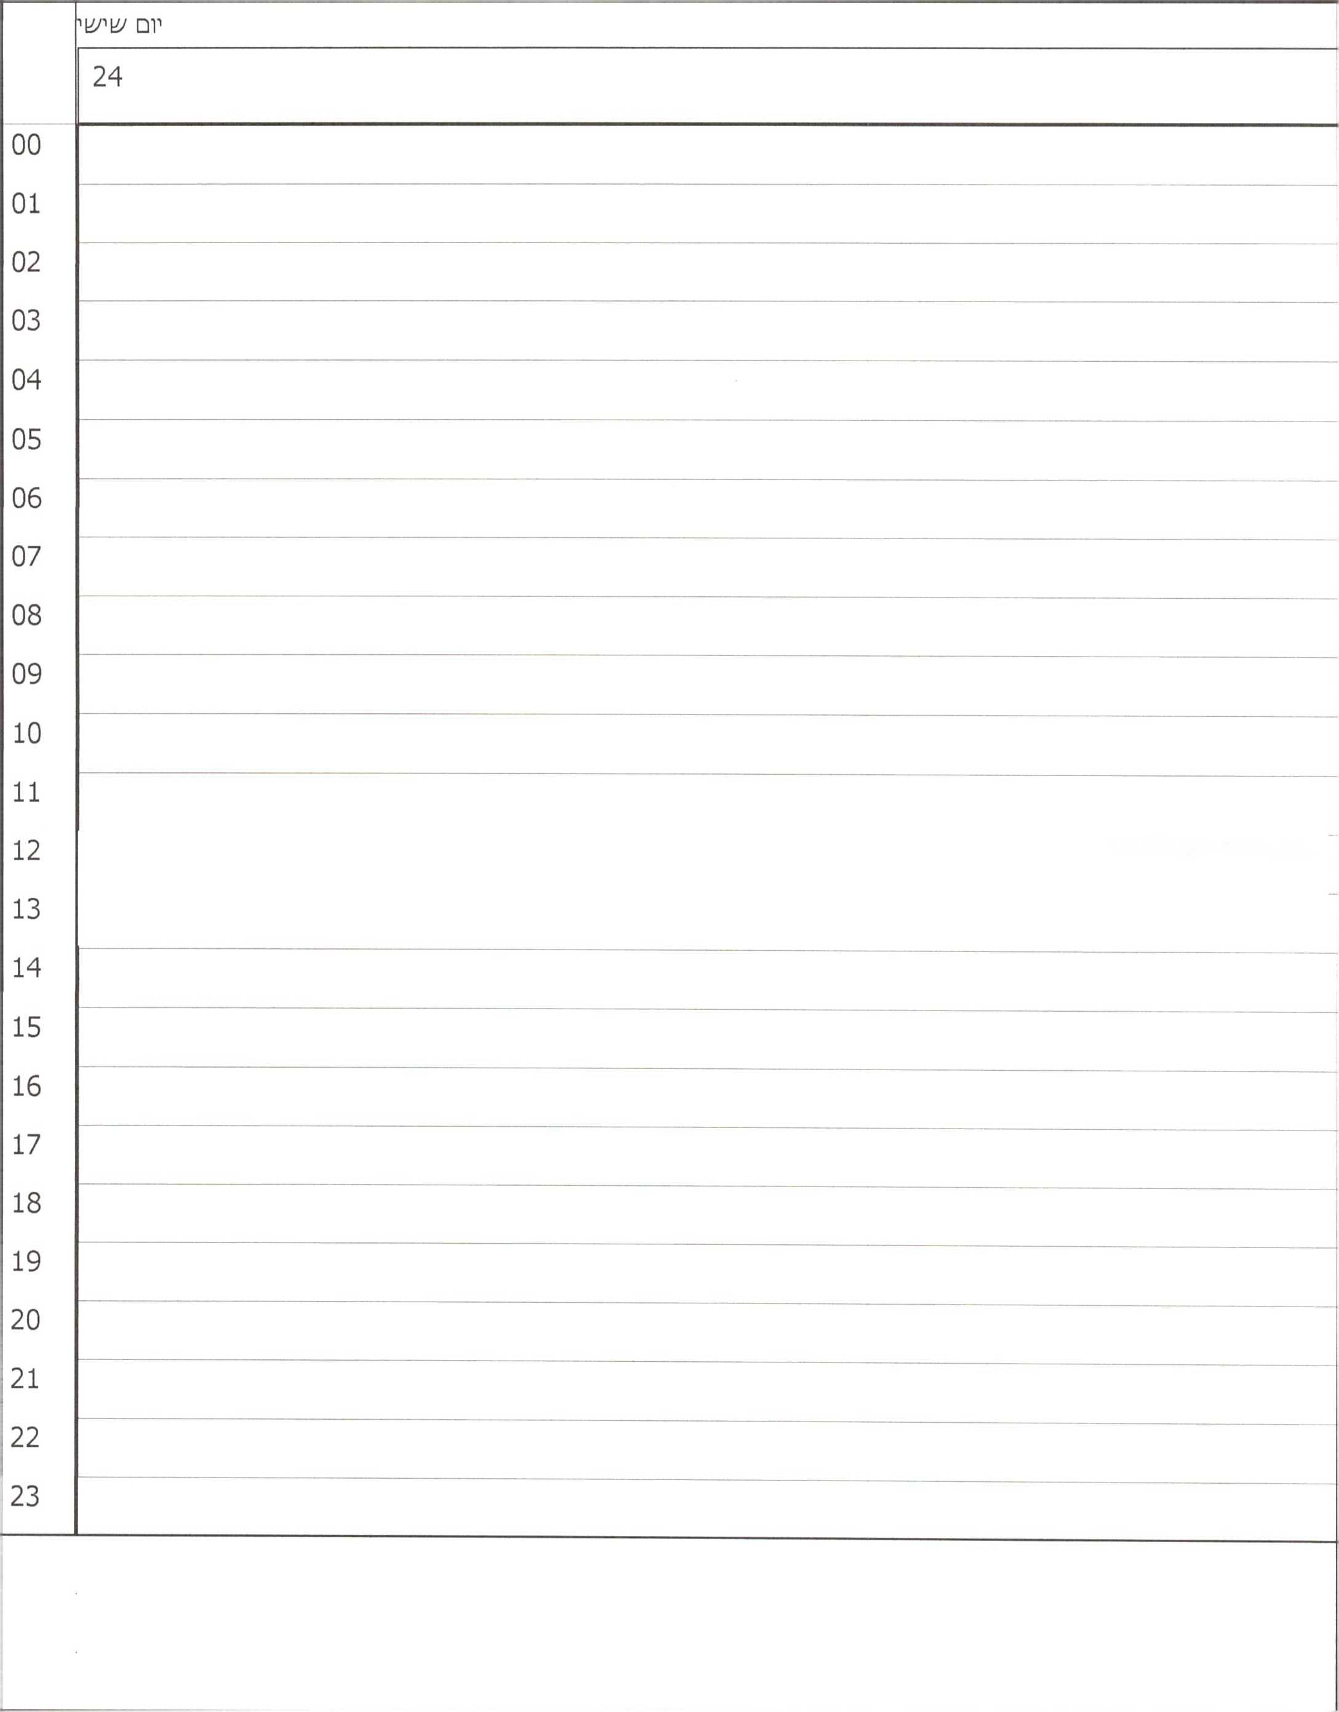

**10:00- פרטי ־ מחו׳ןי למ/צ1רד**

8 7 6 5 4 3 2 15 14 13 12 11 10 9 22 21 20 19 18 17 16 29 28 27 26 25 24 23 30

יום חמי/^י

יום חמישי 23

**09:30 ־ פרטי - מחוץ למ/צ!רד**

00

01

02

03

04

05

06

07

08

09

10

11

12

13

14

15

16

17

18

19

1. 21 22 23

22 אוגוסט 2012

יום רביעי

ד

יום רביע

22

00

01

02

03

04

05

06

07

08

09

10

11

12

13

14

15

16

17

18

19

1. 21 22 23

**13:00-13:45- סגן השר ליצמן - ח"כ גפני - גיל - לשכה**

**14:30- פרטי - מחוץ למשרד**

**16:00- חיי□ כץ - הרב שפירא - לשכה**

8 7 6 5 4 3 2 15 14 13 12 11 10 9 22 21 20 19 18 17 16 29 28 27 26 25 24 23 30

יום ^ולי/2וי **21**

**13:00- מוט**

**ל/שכה**



**21:30-22:00 - פרט■ - מחוץ למשרד**

00

01

02

03

04

05

06

07

08

09

10

11

12

13

14

15

16

17

18

19

1. **21** 22 23

|  |  |
| --- | --- |
| אוגוסט 2012 ספטמבר 2012 ^ ^  **א ב ג! ה ו ש א ב ג** ר ח**!**\* **20 אוגוסט 2012**  1 2 3 4  98765 10 11  12 13 14 15 16 17 18  19 20 21 22 23 24 25  26 27 28 29 30 31  30 | |
| 00  01  02  03  04  05  06  07  08  09  10  11  12  13  14  15  16  17  18  19  20  21  22  23 | יום שני |
| 20 |
|  |
|  | |

|  |  |
| --- | --- |
| אוגוסט 2012 ספטמבר 2012  **א ב ג ד ה** ו ^ **א ב ג** ד ו * **10 אוגוסט 2012**  98765 10 11  12 13 14 15 16 17 18  19 20 21 22 23 24 25  26 27 28 29 30 31  30 | |
| 00  01  02  03  04  05  06  07  08  09  10  11  12  13  14  15  16  17  18  19  20  21  22  23 | יו□ רא^ון |
| 19 |
|  |
|  | |

|  |  |  |  |
| --- | --- | --- | --- |
| **18 אוגוסט 2012**  שבת | | ספטמבר 2012  א ב ג ד ה ו ש  1  2  9  16  23  30 | אוגוסט 2012  א ב ג ד ה ו ש  1  5  12  19  26 |
|  | שבת | | |
|  | 18 | | |
| 00 |  | | |
| 01 |  | | |
| 02 |  | | |
| 03 |  | | |
| 04 |  | | |
| 05 |  |  |  |
| 06 |  |  |  |
| 07 |  |  |  |
| 08 |  |  |  |
| 09 |  | | |
| 10 |  | | |
| 11 |  |  |  |
| 12 |  |  |  |
| 13 |  |  |  |
| 14 |  |  |  |
| 15 |  |  |  |
| 16 |  |  |  |
| 17 |  |  |  |
| 18 |  |  |  |
| 19 |  |  |  |
| 20 |  |  |  |
| 21 |  |  |  |
| 22 |  |  |  |
| 23 |  |  |  |
|  | | | |

|  |  |  |  |  |
| --- | --- | --- | --- | --- |
| **2012**  יום | | **17 אוגוסט** | ספטמבר 2012  א ב ג ד ה ו ש  1  2 3  9 10  16 17  23 24  30 | אוגוסט 2012  א ב ג ד ה ו ש  1  5 6  12 13  19 20  26 27 |
|  | יום ׳12יע1י | | | |
|  | 17 | | | |
| 00 |  |  |  |  |
| 01 |  |  |  |  |
| 02 |  | | | |
| 03 |  | | | |
| 04 |  | | | |
| 05 |  | | | |
| 06 |  |  |  |  |
| 07 |  |  |  |  |
| 08 |  |  |  |  |
| 09 |  |  |  |  |
| 10 |  |  |  |  |
| 11 |  |  |  |  |
| 12 |  |  |  |  |
| 13 |  |  |  |  |
| 14 |  |  |  |  |
| 15 |  |  |  |  |
| 16 |  |  |  |  |
| 17 |  |  |  |  |
| 18 |  |  |  |  |
| 19 |  |  |  |  |
| 20 |  |  |  |  |
| 21 |  |  |  |  |
| 22 |  | | | |
| 23 |  |  |  |  |
|  | | | | |

8 7 6 5 4 3 2 15 14 13 12 11 10 9 22 21 20 19 18 17 16 29 28 27 26 25 24 23 30

יום חמי^י

יום חמי7אלי



**נסיעה לשדה התעופה**

**פגישת תאו□ בביה״ס"סאלד" בירושלים**

**בהשתתפות משרד רה״מ, משרד החינוך, עיריית ירושלים, אבטחת אישים.**

**14:30-15:30 ־ י/צ1יבת הכנה ־ גיל ־ גידי לים - ביטחון בלפור (דגן עלמן) ־ עדי - פרח ־ אפרת ־ טל ־ מני ־ עזרא ־ לירן דן ־ גדי!**

**1- ועדות /צורים**

00

01

02

03

04

05

06

07

08

09

10

11

**17:30 ־ אלדד**

ל/צוכה



**18:30- פרטי - מחוץ למ/צזרד**

**18:30 ־ פרטי - מחוץ למ׳שרד**

**20:30 ־ פרטי ־ מחוץ למ/צורד**

12

13

14

15

16

17

18

19

1. 21 22

23

ד

2

9

16

23

30

יום רביעי

יום רביעי

15

**פגישת תאום במסעדה בברכת רם(רנות הג1לן)**

**ערב לזכרו של סלים שופי ז״ל**

**15:00- אפי להב - ל/צ1כה בתל אביב**

00

01

02

03

04

05

06

07

08

09

10

11

12

13

14

15

16

17

18

19

1. 21 22 23

|  |  |
| --- | --- |
| אוגוסט **2012**  **א ב ג ד ה ,** אברח, **14 אוגוסט 2012**  98765 10 11  12 13 14 15 16 17 18  19 20 21 22 23 24 25  26 27 28 29 30 31  30 | |
|  | יום /׳אלליש |
|  | 14 |
| 00 |  |
| 01 |  |
| 02 |  |
| 03 |  |
| 04 |  |
| 05 |  |
| 06 |  |
| 07 |  |
| 08 |  |
| 09 |  |
|  | **09:30-טקנו קבלת פנים חגיגי לכבוד עולים חדשים מארה״ב וקנדה-ארגוו נפש בנפעו-נתב״ג - טרמינל 1** |
| 10 |  |
| 11 |  |
|  | **11:30-13:00- ועדת שרים לענייני התיישבות- קבינט** |
| 12 |  |
| 13 | **13:00-13:30- פוטו אופ עם החייל הבודד-זאב^^^||^|^לשכת** |
| 14 |  |
| 15 | **15:00-15:45- אבי^^גיל- לשכה** |
| 16 | **16:30־16:00- מ׳צולחת "פרה אולימפיק״-אולימפיאדת הנכים- אולם הראל** |
| 17 |  |
| 18 |  |
| 19 |  |
| 20 |  |
| 21 |  |
| 22 |  |
| 23 |  |
|  | |

4 3 2 1

11 10 9 8 7 6 5

18 17 16 15 14 13 12 25 24 23 22 21 20 19 31 30 29 28 27 26

ד

2

9

16

23

30

יום ^1ני

יום /^ני

13

**13:00־12:00 ־ פרטי - לשכה**

**13:00- מולי יסלזוך ־ לשכה**

**פגישת תאום בטחנת הרוח**

**ימין משה**

**20:30-21:30- מפגש רה"מ והגברת עם הילדה רחל אטיאס- לע״מ- בית ראש הממשלה**

00

01

02

03

04

05

06

07

08

09

10

11

12

13

14

15

16

17

18

19

1. 21 22 23

**׳צ1רינו ־ חדר דיונים קבינט**

8 7 6 5 4 3 2 15 14 13 12 11 10 9 22 21 20 19 18 17 16 29 28 27 26 25 24 23 30

יום רא^וך

יום רא7אלון

12

00

01

02

03

04

05

06

**ישיבת ממשלה - בחדר ישיבות ממשלה**

07

08

09

10

11

**פגישת תאום בביה״ס "עשה חיל" באפרת**

**בהשתתפות משרד רה״מ, מועצת אפרת, אבחת אישים, משרד החינוך**

**17:00- איציק**

**לשכה**

12

13

14

15

16

17

18

19

1. **21** 22 23

|  |  |  |  |  |
| --- | --- | --- | --- | --- |
| **2012**  שבר1 | | **11 אוגוסט** | ספסמבר 2012  א ב ג ד ה ו ש  1  2 3  9 10  16 17  23 24  30 | אוגוסט 2012  א ב ג ד ה ו ש  1  5 6  12 13  19 20  26 27 |
|  | שבר! | | | |
|  | 11 | | | |
| 00 |  | | | |
| 01 |  |  |  |  |
| 02 |  |  |  |  |
| 03 |  |  |  |  |
| 04 |  | | | |
| 05 |  | | | |
| 06 |  | | | |
| 07 |  |  |  |  |
| 08 |  |  |  |  |
| 09 |  |  |  |  |
| 10 |  |  |  |  |
| 11 |  | | | |
| 12 |  |  |  |  |
| 13 |  |  |  |  |
| 14 |  |  |  |  |
| 15 |  |  |  |  |
| 16 |  |  |  |  |
| 17 |  |  |  |  |
| 18 |  |  |  |  |
| 19 |  |  |  |  |
| 20 |  |  |  |  |
| 21 |  |  |  |  |
| 22 |  |  |  |  |
| 23 |  | | | |
|  | | | | |

|  |  |  |  |  |
| --- | --- | --- | --- | --- |
| **2012**  יום | | **10 אוגוסט** | ספטמבר 2012  א ב ג ד ח ו ש  1  2  9  16  23  30 | אוגוסט 2012  א ב ג ד ה ו ש  1  5  12  19  26 |
|  | יום | | | |
|  | 10 | | | |
| 00 |  | | | |
| 01 |  | | | |
| 02 |  | | | |
| 03 |  |  |  |  |
| 04 |  |  |  |  |
| 05 |  |  |  |  |
| 06 |  |  |  |  |
| 07 |  |  |  |  |
| 08 |  |  |  |  |
| 09 |  |  |  |  |
| 10 |  |  |  |  |
| 11 |  |  |  |  |
| 12 |  |  |  |  |
| 13 |  |  |  |  |
| 14 |  |  |  |  |
| 15 |  |  |  |  |
| 16 |  |  |  |  |
| 17 |  |  |  |  |
| 18 |  |  |  |  |
| 19 |  |  |  |  |
| 20 |  |  |  |  |
| 21 |  |  |  |  |
| 22 |  |  |  |  |
| 23 |  |  |  |  |

8 7 6 5 4 3 2 15 14 13 12 11 10 9 22 21 20 19 18 17 16 29 28 27 26 25 24 23 30

יום חמי^י

יום חמי^י

**14:00 ־ חתונה לבת /של**

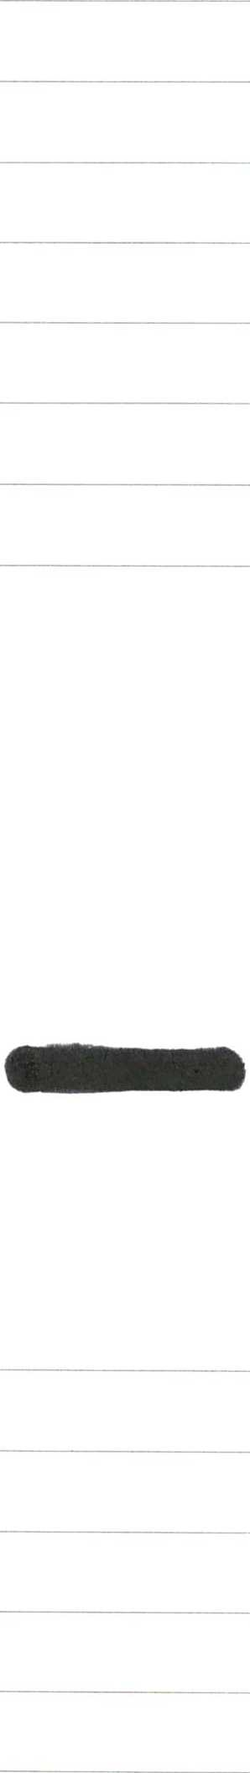

00

01

02

03

04

05

06

07

08

09

10

11

12

13

14

15

16

17

18

19

1. 21 22 23

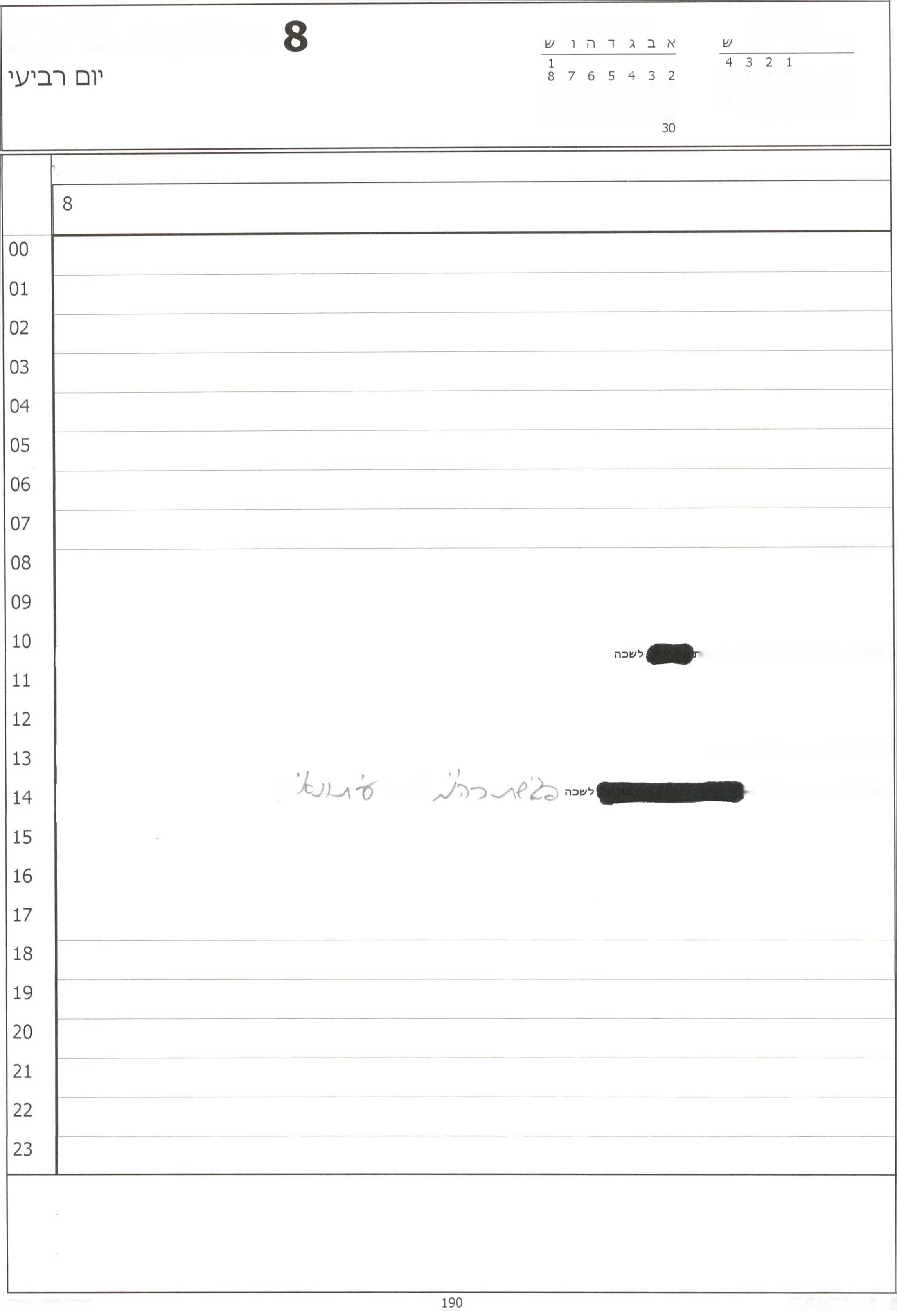

אוגוסט 2012 א ב ג ד ה ו

ספטמבר 2012

אוגוסט 2012

11 10 9 8 7 6 5

18 17 16 15 14 13 12

15 14 13 12 11 10 9

25 24 23 22 21 20 19

22 21 20 19 18 17 16

31 30 29 28 27 26

29 28 27 26 25 24 23

יום רביעי

11:00־10:45- צילום לע״מ עם משפחו

13:00-13:30-עוזי דייו־ לירו־לשכה

)■־3< <

14:00-15:00- זמן תקשורת-!

|  |  |  |  |
| --- | --- | --- | --- |
| **7 אוגוסט 2012**  יום עולי^י | | ספטמבר 2012  א ב ג ד ה ו  1  2  9  16  23  30 | אוגוסט 2012  א ב ג ד ה ו ש  1  5  12  19  26 |
|  | יום שלי׳^י | | |
|  | 7 | | |
| 00 |  |  |  |
| 01 |  |  |  |
| 02 |  |  |  |
| 03 |  |  |  |
| 04 |  |  |  |
| 05 |  |  |  |
| 06 |  |  |  |
| 07 |  |  |  |
| 08 |  |  |  |
| 09 |  |  |  |
| 10 |  |  |  |
| 11 |  | 11:00-12:00**- ראש ממ/צ1לת טונגה ־ בקבינט** | |
| 12 |  | **בנושא השריפה בכרמל- קבינט** | **12:15-15:00- ועדה לביקורת המדינה-** |
| 13 |  |  |  |
| 14 |  |  |  |
| 15 |  |  |  |
| 16 |  |  |  |
| 17 |  | **>ל״כה** | **17:00-18:00- זמך תקשורת־ ■י,** |
| 18 |  |  |  |
| 19 |  | | |
| 20 |  | | |
| 21 |  | | |
| 22 |  | | |
| 23 |  | | |
|  | | | |

|  |  |  |  |
| --- | --- | --- | --- |
| **6 אוגוסט 2012** | | ספטמבר 2012  א ב ג ד ה ו ש | אוגוסט 2012  א ב ג ד ה ו /׳אל |
| יום ^ני | | 1  8 7 6 5 4 3 2  15 14 13 12 11 10 9  22 21 20 19 18 17 16  29 28 27 26 25 24 23  30 | 4 3 2 1  11 10 9 8 7 6 5  18 17 16 15 14 13 12  25 24 23 22 21 20 19  31 30 29 28 27 26 |
|  | יום שני | | |
|  | 6  גיל - חופש |  | מהתאריך 30 יול |
| 00 |  |  |  |
| 01 |  |  |  |
| 02 |  | | |
| 03 |  | | |
| 04 |  | | |
| 05 |  | | |
| 06 |  | | |

07

08

09

10

11

12

13

14

15

16

17

18

19

1. 21 22 23

מהתאריך 30 יול

**ישיבת ממשלה - בחדר ישיבות ממשלה**

8 7 6 5 4 3 2 15 14 13 12 11 10 9 22 21 20 19 18 17 16 29 28 27 26 25 24 23 30

יום רא/^ון־

יום ראע1ון 5

גיל - חופש

ער 6 אוג

00

01

02

03

04

05

06

07

08

09

10

11

12

13

14

15

16

17

18

19

1. 21 22 23

|  |  |  |  |
| --- | --- | --- | --- |
| **4 אוגוסט 2012** | | ספטמבר 2012  א ב ג ר ח ו ש | אוגוסט 2012  א ב ג ד ה ו ש |
| /^בת | | 1  8 7 6 5 4 3 2 15 14 13 12 11 10 9 22 21 20 19 18 17 16 29 28 27 26 25 24 23 30 | 4 3 2 1  11 10 9 8 7 6 5  18 17 16 15 14 13 12  25 24 23 22 21 20 19  31 30 29 28 27 26 |
|  | /^בת | | |
|  | 4  עד 6 אוג | גיל - חופש | מהתאריך 30 יזל |
| 00 |  | | |
| 01 |  |  |  |
| 02 |  |  |  |
| 03 |  |  |  |
| 04 |  | | |
| 05 |  |  |  |
| 06 |  |  |  |
| 07 |  |  |  |
| 08 |  | | |
| 09 |  | | |
| 10 |  | | |
| 11 |  | | |
| 12 |  |  |  |
| 13 |  |  |  |
| 14 |  |  |  |
| 15 |  |  |  |
| 16 |  |  |  |
| 17 |  |  |  |
| 18 |  |  |  |
| 19 |  | | |
| 20 |  |  |  |
| 21 |  |  |  |
| 22 |  |  |  |
| 23 |  |  |  |
|  | | | |

ג.. מהתאריך 30 יול

8 7 6 5 4 3 2 15 14 13 12 11 10 9 22 21 20 19 18 17 16 29 28 27 26 25 24 23 30

יום

יום

גיל - חופש

עד 6 אוג

00

01

02

03

04

05

06

07

08

09

10

11

12

13

14

15

16

17

18

19

1. 21 22 23

|  |  |  |  |  |
| --- | --- | --- | --- | --- |
| **2012**  יום חמי^י | | **2 אוגוסט** | ספטמבר 2012  א ב ג ד ה ו ש  1  2  9  16  23  30 | אוגוסט 2012  א ב ג ר ה ו ש  1  5 6  12 13  19 20  26 27 |
|  | יום חמי/^י | | | |
|  | 2 |  |  |  |
|  | עד 6 אוג | | גיל - חופש | מהתאייר 30 יול |
| 00 |  | | | |
| 01 |  | | | |
| 02 |  | | | |
| 03 |  | | | |
| 04 |  | | | |
| 05 |  | | | |
| 06 |  |  |  |  |
| 07 |  |  |  |  |
| 08 |  |  |  |  |
| 09 |  |  |  |  |
| 10 |  |  |  |  |
| 11 |  |  |  |  |
| 12 |  |  |  |  |
| 13 |  |  |  |  |
| 14 |  |  |  |  |
| 15 |  |  |  |  |
| 16 |  |  |  |  |
| 17 |  |  |  |  |
| 18 |  |  |  |  |
| 19 |  |  |  |  |
| 20 |  |  |  |  |
| 21 |  |  |  |  |
| 22 |  |  |  |  |
| 23 |  |  |  |  |
|  | | | | |

,.״ מהתאריך 30 יול

8 7 6 5 4 3 2 15 14 13 12 11 10 9 22 21 20 19 18 17 16 29 28 27 26 25 24 23 30

יום רביעי

יום רביעי

גיל - חופש

1

עד 6 אוג

00

01

02

03

04

05

06

07

08

09

10

11

12

13

14

15

16

17

18

19

1. 21 22 23